GR II – 07.04.2020 R.
Aleksandra Kotapka

Witam Was serdecznie drodzy rodzice i dzieci

Temat dzisiejszych zajęć : „Potrawy Wielkanocne - Żurek”.

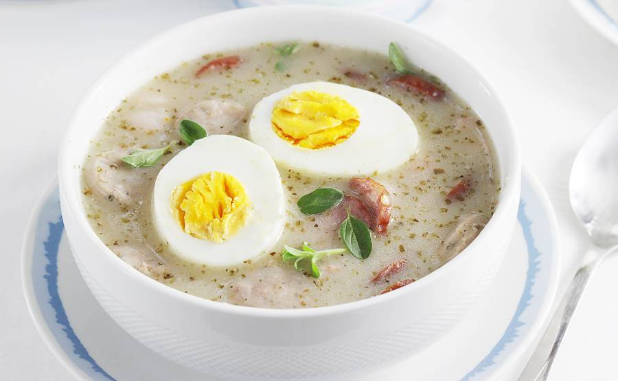

Drogie dziewczynki, Żurek Wielkanocny to jedna z najbardziej popularnych i lubianych potraw nie tylko na święta. Obecnie, w czasie epidemii uczycie się w domu. W związku ze zbliżającymi się świętami warto żebyście nauczyły się przygotować wspaniałą świąteczną potrawę, jaką jest właśnie żurek. W ten sposób nie tylko poznacie przepis na ugotowanie pysznej zupy, ale też pomożecie Waszym rodzicom w przygotowaniu Świąt Wielkanocnych.
Żurek wielkanocny można podać z ziemniakami, gotowanym jajkiem, czy też kromką razowego pieczywa. Do zupy w trakcie gotowania można tez dodać dodatkowo ząbek czosnku. Wszystko zależy od tego, czy lubicie żurek ostrzejszy, czy delikatniejszy.
Do przygotowania żurku potrzebne będą następujące składniki :
- warzywa (marchew, seler, por, pietruszka)
- 500 ml zakwasu żytniego do żurku
- laska kiełbasy zwykłej podsuszanej
- 2 lub 3 kiełbasy białe parzone
- 200 g boczku surowego wędzonego
- 3 łyżki śmietany
O przygotowanie składników poproście rodziców, kiedy będą udawali się na zakupy. Wy zaś pozostańcie w domach po to, aby nie narażać się na zarażenie niebezpiecznym wirusem, który spowodował epidemię.

ROZPOCZYNAMY GOTOWANIE
- Umyjcie i obierzcie warzywa. Poproście mamę lub tatę, żeby je Wam ugotowali, chyba, że same spróbujecie to zrobić pod okiem jednego z rodziców. Pamiętajcie o zasadach bezpieczeństwa – nie wolno dotykać gorącego garnka gołymi rękami. Po ugotowaniu i ostygnięciu garnka wyjmijcie warzywa – przydadzą się na jarzynową sałatkę. Otrzymany wywar wykorzystamy do żurku.
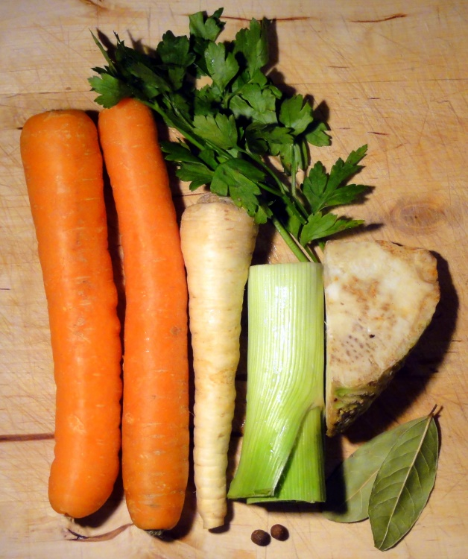
- Teraz przygotujcie boczek i kiełbasy. Boczek kroimy w kostkę, a kiełbasy w plasterki.
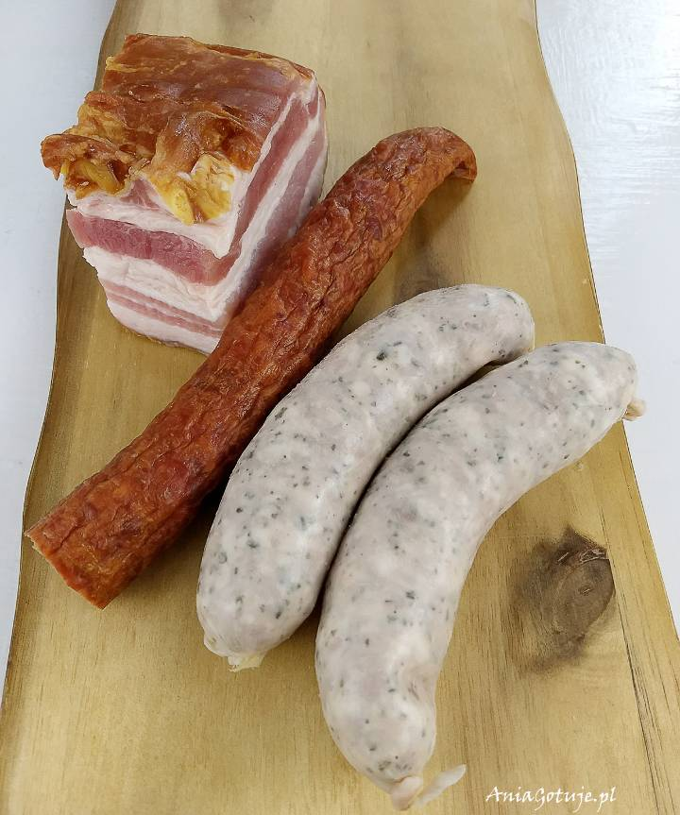

- Pokrojone wędliny wrzucamy na patelnię i ostrożnie podsmażamy na małym ogniu, stale mieszając drewnianą łopatką. Całość trzymamy na patelni ok. 5-10 minut, w zależności od tego jak mocno lubimy wysmażony boczek. Pamiętamy o zasadach bezpieczeństwa i delikatnym mieszaniu potrawy, tak aby gorący tłuszcz nas nie poparzył.

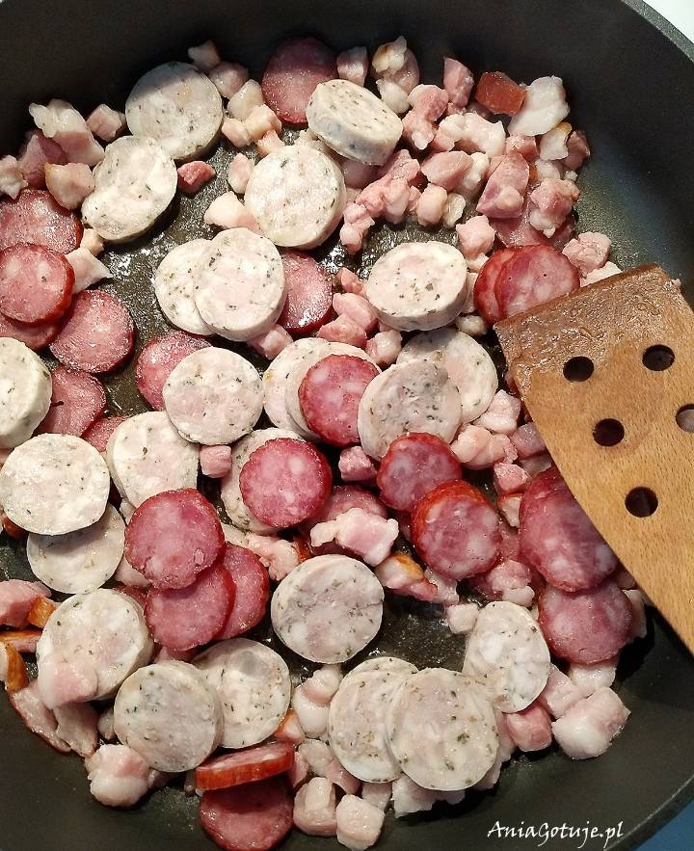
- Podsmażone kiełbasy wrzucamy do wywaru jaki pozostał nam po ugotowaniu warzyw, czyli do bulionu warzywnego. Doprawiamy solą, pieprzem, majerankiem i ewentualnie czosnkiem oraz gotujemy kilka minut stale mieszając. Oczywiście pod okiem rodziców.
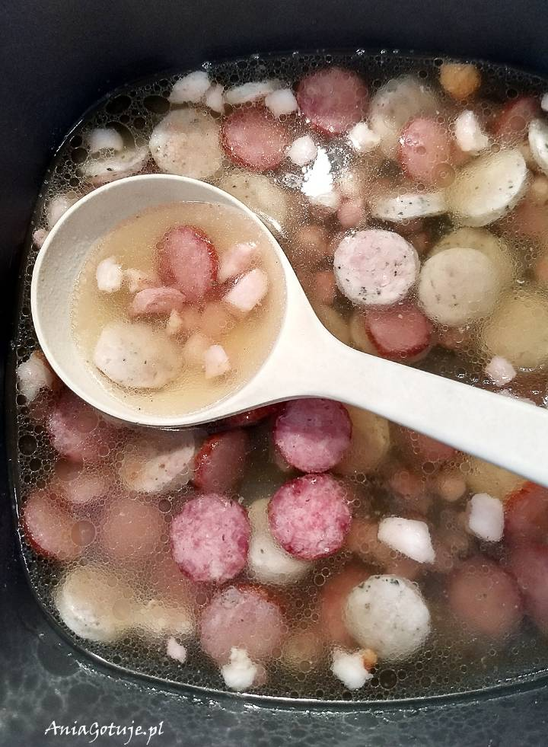
- Na koniec wlewamy zakwas żurku ( najlepiej gotowy żurek z butelki) oraz dodajemy śmietanę i 10 minut mieszamy. Żurek gotowy.
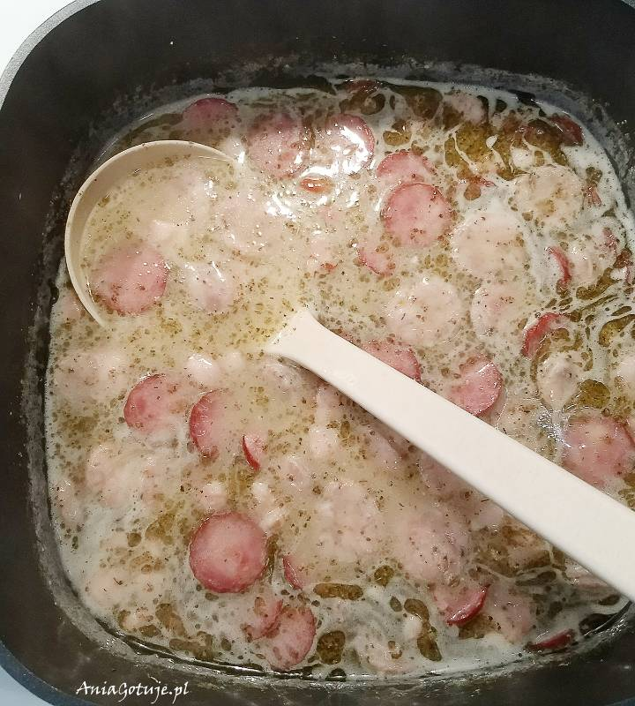
Teraz wystarczy nałożyć go na talerze i smacznego.
Pozdrawiam Aleksandra Kotapka

